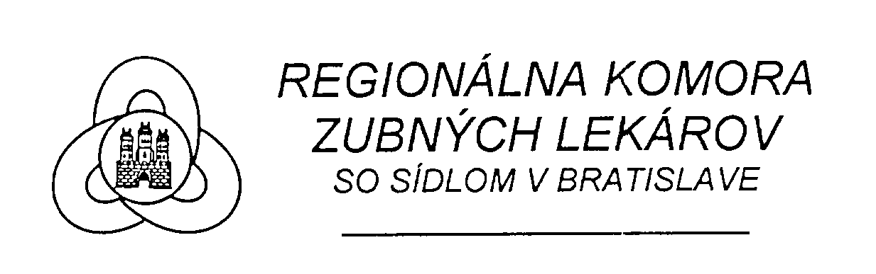

Rada Regionálnej komory zubných lekárov Bratislava

zvoláva

ZHROMAŽDENIE DELEGÁTOV REGIONÁLNEJ KOMORY

a zároveň pozýva všetkých členov

na školenie

MUDr. Vlastimil Graus, MPH

Súčasné možnosti stomatologickej RTG diagnostiky

29.3.2012 o 17.00 hod.

v kinosále nemocnice Ružinov, Ružinovská 6, Bratislava

RK Bratislava požiadala Vzdelávací výbor SKZL o 2 kredity.

Vstup voľný!

Program :
- Otvorenie zhromaždenia
- Schválenie programu
- Určenie zapisovateľa a overovateľa zápisnice
- Voľba komisií
- Kontrola uznesení
- Správa o činnosti RK za rok 2011
- Správa o hospodárení RK za rok 2011
- Správa KV RK
- Jarný Snem SKZL
- Rôzne
- Diskusia
- Uznesenie
- Záver

